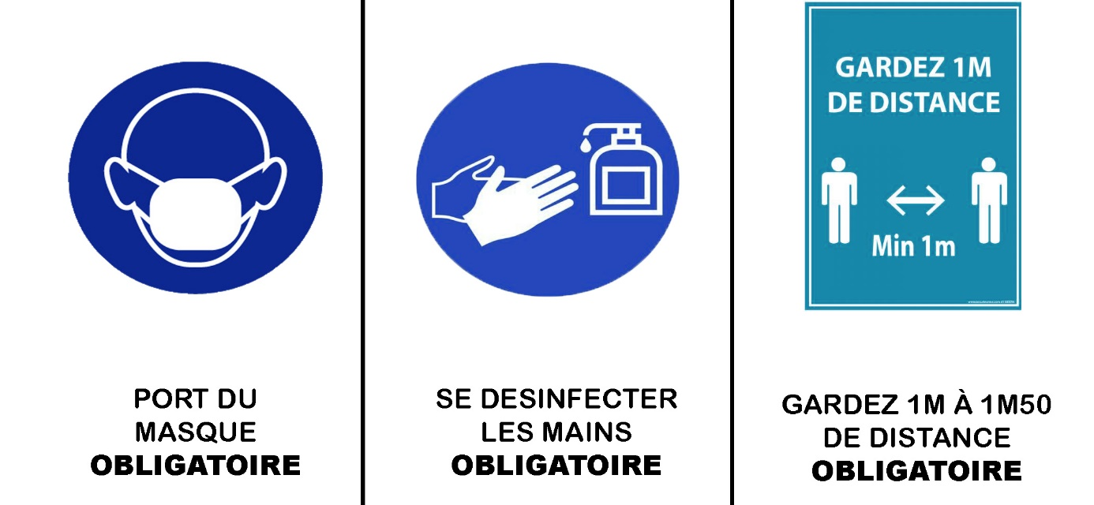

Nous vous expliquerons (mail/téléphone) les règles de fonctionnement de l’accueil du public selon le lieu où nous vous accueillons.

Venez avec votre masque

ENTRETIEN ET NETTOYAGE DES LOCAUX : Tous les espaces communs sont désinfectés (voir protocole des gestionnaires de locaux) et nettoyés régulièrement

AERATION REGULIERE DES LOCAUX

PORTER UN MASQUE EST OBLIGATOIRE : Si vous n’en avez pas ou le vôtre se détériore nous en possédons un stock à votre disposition.

RESPECT DES GESTES BARRIÈRES ET DES RÈGLES DE DISTANCIATION
Lors de l’accueil d’un stagiaire : Préalable sur :
- Espacement des situations de travail

MISE A DISPOTION DE GEL HYDOALOCOLQUE : à l’entrée et sur les tables autant que de besoin
- Ne pas se toucher le visage avant de s’être lavé les mains à minima après chaque séquence, avec de l’eau et du savon ou du gel hydroalcoolique

MISE A DISPOSITION DU MATERIEL DEDIE (LINGETTES DESINFECTANTES ET PRODUITS NETTOYANTS ET SOPALIN + GANTS JETABLES A DISPOSITION).

Ordinateurs, webcam, etc. : nettoyé, gants à disposition.
Il est recommandé que le bénéficiaire vienne avec son matériel informatique et ses crayons
Limitation de la manipulation de documents en optant autant que faire se peut pour la dématérialisation +. Envoi des supports sur adresses mails.

SUPPORTS PEDAGOGIQUES
Pas de circulation de supports
PROTOCOLE SANITAIRE COVID 19 – AMBITIONS REUSSITE: pour les salariés, stagiaires et bénéficiaires de prestations individuelles

Favoriser, encourager et accompagner l’utilisation des outils de communication à distance par les apprenants (e-learning, zoom, Whatsapp, etc.)
Mobiliser les outils d’évaluation numérique (questionnaires et outils d’évaluation en ligne)

ALIMENTATION / PAUSES etc..

Suppression des espaces de contact (animation en sous-groupes rapprochés, accueil avec viennoiseries dans un récipient commun, etc.)
Les stagiaires doivent venir avec une bouteille d’eau individuelle ou une thermos, gourde.

NETTOYAGE DANS LA JOURNEE ET A LA FIN DE LA JOURNEE : LINGETTES DESINFECTANTES ET PRODUITS NETTOYANTS ET SOPALIN A DISPOSITION.

Attention particulière au niveau des poignées de porte, des interrupteurs d’éclairage, des poignées de toilettes, des surfaces d’écran tactile et des claviers.

À l’issue de l’animation, jeter ses déchets dans un sac poubelle individuel et nettoyer le matériel (ordinateur, table, surfaces de contact.).

Mise à jour Janvier 2021

